Как пережить летнюю жару в офисе, если нет кондиционера?
Золотая середина для эффективной работы — где-то между +22 и +25 градусами С. Всё, что выше или ниже, приводит к снижению производительности.
Ряд исследований показывает, что с повышением температуры люди медленнее и хуже выполняют когнитивные тесты. Это явление затрагивает всех, от студентов до офисных работников, пытающихся выжить в течение дня.
Работа в жаркой атмосфере делает работников вялыми и рассеянными. Тепловой стресс провоцирует быструю потерю электролитов и воды организмом, что снижает умственную работоспособность и моторику. Тело пытается сохранить энергию, что, несомненно, замедлит мышление, сделав выполнение задач и исправление ошибок настоящим подвигом.
Это особенно проблематично на рабочих местах, где люди работают при высоких температурах, высокой влажности, плохой вентиляции и использовании тяжелой техники и оборудования, выделяющего тепло. Пребывание в жарком офисе не менее тяжёлая нагрузка на организм.

Что говорит закон
Согласно нормативу СанПиН 1.2.3685-21, обновлённому с 1 марта 2021 года, если жара аномальная, то работодатель обязан обеспечить комфортную температуру в рабочем помещении. Так прописано в Трудовом кодексе.
Для офисных работников диапазон температур начинается с оптимальных +23-25 С, а максимальная допустимая температура +28 С.
Для обеспечения комфортного микроклимата рабочее место оборудуется воздуховодом или сплит-системой. Они оснащены нагревательными и охлаждающими элементами, просты в установке и обслуживании.
При невозможности установки охлаждающих устройств работодатель оборудует комнаты отдыха. Также предусмотрены дополнительные перерывы. Если температура на рабочем месте превышена, по сравнению с указанными величинами по СанПиНу на несколько градусов, то трудовой день должен быть сокращён. Например, при температуре 29 С, рабочий день сокращается на 2 часа. Во время экстремальной жары сотрудников отправляют в отпуска вне графика, по их письменному согласию.
Поддержание нужной температуры в офисе — это инвестиция, которая вернется к работодателю другими способами, а именно увеличением производительности труда.
Как быть, если кондиционер не справляется со своей задачей? Или сломался?
Жара в офисе — испытание для нашего организма. Способность концентрироваться и работать снижается. Перегрев может привести к проблемам со здоровьем, включая головные боли, неполадки с кровообращением или головокружение. Ознакомьтесь с полезными рекомендациями по охлаждению тела.

Дышащая одежда
Правильная одежда не только защищает от солнца, но и делает раскалённое рабочее место более комфортным. Адаптируйте одежду к температуре в жаркие дни. Выбирайте натуральные волокна, такие как лён или хлопок. Искусственные материалы, например, вискоза, также подходят. Они поглощают влагу и оказывают охлаждающее действие на кожу. Если есть возможность, лучше сразу сменить потную одежду на сухую. Не старайтесь непременно следовать официальному дресс-коду, оставьте галстуки и костюмы для прохладных дней.

Проветривание
Откройте утром окна, чтобы офисное пространство было хорошо проветрено (настоящий глоток свежего воздуха). Как только на улице станет теплее, закройте окна и опустите жалюзи или задёрните шторы. Это сохранит воздух внутри прохладным и предотвратит перегрев помещения.

Избегайте полуденного солнца
Держитесь подальше от солнца в середине дня, так как это самые жаркие часы. Если вы всё-таки вышли на улицу, понадобится чем-нибудь прикрыть голову и солнцезащитный крем с высоким уровнем UF-защиты. В противном случае тело перегреется. Потребуется много времени, чтобы остыть.

Пейте больше жидкости
В жару организм стремительно теряет воду, поэтому важно пить достаточное количество жидкости (не менее двух-трех литров в день). Рекомендуем обычную или минеральную воду. Вы можете добавить лимон, нарезанный огурец или листья перечной мяты. Напиток не только утоляет жажду, но и освежает и оказывает охлаждающее действие.
Будьте осторожны, не увлекайтесь ледяными напитками и мороженым, иначе тело попытается компенсировать это. Чтобы согреться, тело начнёт выделять дополнительное тепло. В странах южной Европы и Азии пьют горячий чай. Потоотделение охлаждает кожу. Следует избегать употребления алкоголя и чёрного кофе, так как он выводит жидкость из организма.

Лёгкие закуски
Сочетание свежих фруктов, салата и овощей не только полезно для здоровья, но и оказывает благоприятное воздействие на желудок. Обильная пища или полный желудок утомляют и оказывают давление на пищеварительную систему. Это вызывает выделение энергии, в результате чего выделяется избыточное тепло.

Периоды восстановления
Если у вас есть возможность, вздремните в полдень. Это укрепляет иммунную систему и оптимизирует регулировку температуры.

Бутылочки с распылителем
Пульверизатор с водой даст столь необходимый освежающий эффект. Еще лучше, если вы добавите несколько кубиков льда и листьев мяты перечной. Вода на коже приятно охлаждает, а эффект тумана увлажняет кожу лица и рук.

Охладите запястья
Время от времени подержите запястья под холодной водой в течение 5 минут. Это охладит тело и улучшит кровообращение. Прикладывайте мокрое полотенце к сгибам коленей и к задней поверхности шеи.

Сократите источники тепла
Источники тепла, такие как принтеры, диапроекторы и компьютеры, следует использовать только в том случае, если это действительно необходимо.
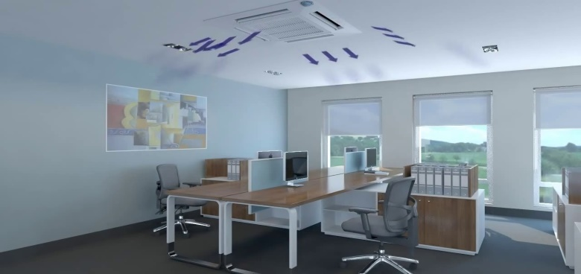

Остерегайтесь кондиционирования воздуха
Летом важно избегать резких перепадов температур в помещении и на открытом воздухе. Температура приточного воздуха для кондиционирования не должна быть более чем на 8 ° ниже температуры наружного воздуха. Однако будьте осторожны: кондиционер часто устанавливается слишком низко, и вы можете простудиться, если разница температур составляет более десяти градусов.
Кондиционер не только снижает температуру в помещении, но и уменьшает влажность. Он сушит слизистые оболочки и делает иммунную систему более восприимчивой к вирусам и инфекциям. Поэтому избегайте сосредоточения воздушного потока непосредственно на теле, потребляйте достаточное количество жидкости. При возможности переключитесь на вентилятор или используйте увлажнитель для воздуха.
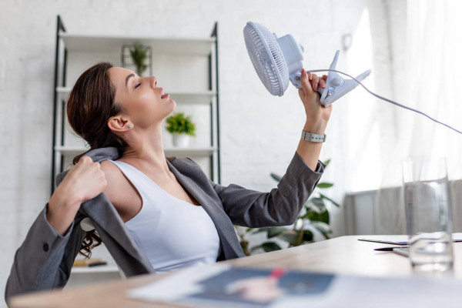

Правильное направление вентилятора
Вентиляторы это хороший способ остыть, без риска простудиться. Свежий ветерок помогает испарить пот, который, в свою очередь, охлаждает тело. Сейчас есть даже настольные вентиляторы с USB-приводом, которые можно подключить к компьютеру или ноутбуку. Важно следить за тем, чтобы воздушный поток не попадал на голову. Неправильное использование вентилятора может высушить кожу и слизистые оболочки, вызвать головные боли и напряжение. Настольные вентиляторы лучше направлять на верхнюю часть тела, а напольные — на ножки стула.

Первая помощь при перегреве
Если вы подозреваете, что сотрудник получил тепловой удар или стресс, переместите его в прохладное проветриваемое место и уложите, приподняв ноги. Обязательно проверьте дыхание. Попробуйте снизить температуру тела с помощью холодных компрессов или вентилятора. Предложите работнику выпить воды и следите за его жизненными показателями. При необходимости звоните в службу скорой помощи.

Летние рабочие дни наполнены ярким светом, а выходные приятно провести на даче или возле водоёма. Чтобы получить все удовольствия лета, соблюдайте вышеописанные простые правила. Летний зной в офисе пройдёт незамеченным.

